Консультация для родителей

«Как играть и общаться с маленьким ребёнком?»
Рекомендации родителям по организации игрового общения с ребёнком 3-х лет.
- Разговаривайте с ребёнком о том, что вы делаете с ним вместе, о том, что он видит и слышит вокруг, о ваших планах на сегодняшний день. | 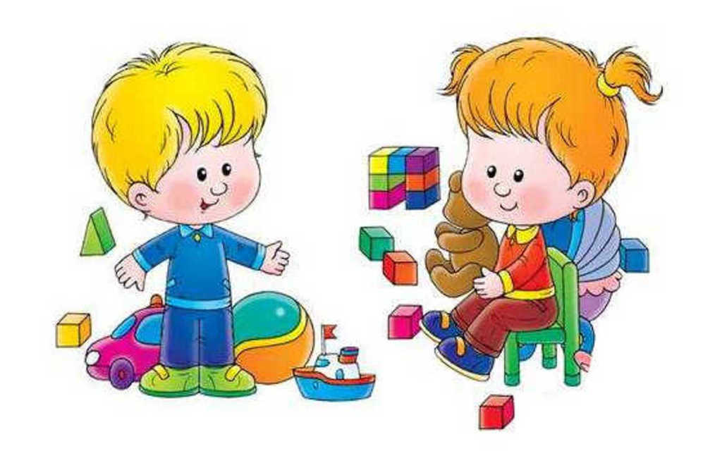
- Давайте вашему малышу самые простые указания и элементарные задания (положи шарик в коробочку, принеси красный мячик). Попросите его повторять простые предложения.
- Помогайте ребёнку расширять словарный запас и усваивать новые речевые конструкции, для чего читайте и рассматривайте вместе с ним книжки с картинками, побуждая повторять прочитанное или рассказанное.
- Будьте хорошим слушателем. Дайте ребёнку время договорить то, что он хотел сказать. Постарайтесь не перебивать его, поправляя произношение и порядок слов, ведь он и сам на слух, в конце концов, воспримет правильную речь.
- Обязательно смотрите на ребёнка, когда он разговаривает, показывая, что внимательно слушаете и что его слова для вас не безразличны.
- Проявляйте искренний интерес к действиям вашего ребёнка.
- При любом действии с ребёнком или общении с ним, самое главное - это доброжелательное отношение, внимательное общение с ним. От взрослого требуется не только дать ребёнку какие-либо знания, умения и навыки, но и обеспечить ему чувство психологической защищенности, доверия.
- Обращайте внимание не только на свои слава, но и на звук голоса, мимику, жесты, позу. Ваше лицо должно быть приветливо, улыбайтесь во время общения с ребёнком.

